Saidezim-Instr-031110
ИНСТРУКЦИЯ № 05/2003


ИНСТРУКЦИЯ
по применению средства «САЙДЕЗИМ»
фирмы «Эдвансд Стерилизейшн Продактс» (США)
корпорации «Джонсон энд Джонсон» (США) для очистки изделий медицинского назначения

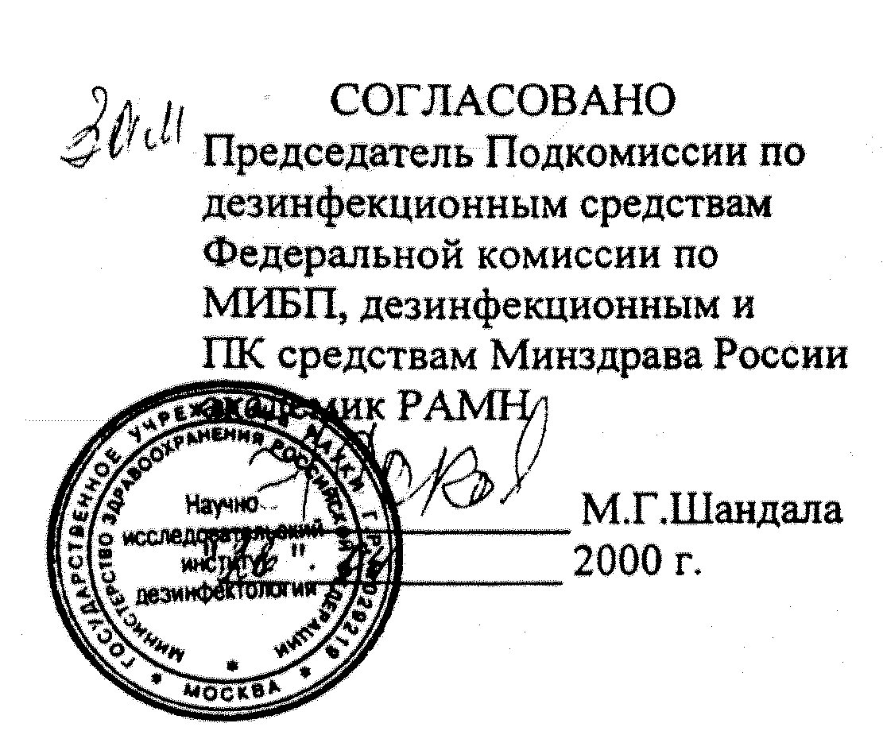

ИНСТРУКЦИЯ*
по применению средства «САЙДЕЗИМ»
фирмы «Эдвансд Стерилизейшн Продактс»(США) корпорации
«Джонсон энд Джонсон» (США)
для очистки изделий медицинского назначения
Инструкция разработана Научно-исследовательским институтом дезинфектологии Министерства здравоохранения Российской Федерации.
Авторы: Абрамова И.М., Дьяков В.В., Панкратова Г.П., Закова И.М..
Инструкция предназначена для организаций, имеющих право заниматься дезинфекционной деятельностью.
1. ОБЩИЕ СВЕДЕНИЯ
1.1.Средство «САЙДЕЗИМ» представляет собой прозрачную жидкость от сиреневого до фиолетового цвета с запахом мяты кучерявой; содержит фермент субтилизин (бактериальная протеаза) в качестве действующего вещества, а также ряд добавок; рН=7,8-8,8.
Средство расфасовано в полиэтиленовые флаконы вместимостью 1 л и полиэтиленовые канистры вместимостью 5 л, для которых имеются дозирующие насадки на 8 мл и 20 мл соответственно.
Срок годности средства при условии его хранения в невскрытой упаковке производителя при температуре от плюс 15°С до плюс 30°С составляет 2 года.
1.2.Средство обладает хорошими моющими свойствами при малом пенообразовании.
1.3.По параметрам острой токсичности по ГОСТ 12.1.007-76 средство относится к 4 классу малоопасных веществ при введении в желудок, при нанесении на кожу и при ингаляционном воздействии летучих компонентов (пары), при парентеральном введении - к мало опасным соединениям; не кумулируется в организме. Средство оказывает слабое местно-раздражающее действие при однократном воздействии на кожу и вызывает умеренное раздражение глаз; оказывает слабое сенсибилизирующее действие. Рабочие растворы в концентрации 0,8% и 1,6% (по препарату) при однократных воздействиях не оказывают местно-раздражающего действия, при повторных воздействиях - вызывают сухость кожи.
1.4.Средство предназначено для использования в лечебно-профилактических учреждениях:
- для предстерилизационной очистки изделий медицинского назначения из различных материалов (включая хирургические и стоматологические инструменты ручным способом;
- для предстерилизационной очистки хирургических и стоматологических инструментов механизированным (с применением ультразвука) способом;
- для предварительной и предстерилизационной очистки эндоскопов и инструментов к ним ручным способом;
- для окончательной очистки эндоскопов ручным способом перед дезинфекцией высокого уровня (ДВУ).
С момента утверждения данной инструкции считать утратившими силу «Методические указания по применению и методам контроля качества средства «САЙДЕЗИМ» фирмы «Джонсон энд Джонсон» отделения «Эдвансд Стерилизейшн Продактс - Джонсон энд Джонсон Медикал Инк.» (США) для предстерилизационной очистки изделий медицинского назначения» №11-3/128-09, утвержденные 02.06.2000 г.
2. ПРИГОТОВЛЕНИЕ РАБОЧИХ РАСТВОРОВ СРЕДСТВА
2.1.Рабочие раствора средства готовят в эмалированных (без повреждения эмали), пластмассовых емкостях путем добавления соответствующих количеств средства к питьевой воде (табл. 1).
Таблица 1
Ингредиенты для приготовления рабочий растворов средства
Концентрация рабочего раствора (по препарату), % | Количество ингредиент приготовления 1 л  а (мл), необходимое для рабочего раствора
Концентрация рабочего раствора (по препарату), % | Средство | Вода
0,8 | 8 | 992
1,6 | 16 | 984
3. ПРИМЕНЕНИЕ СРЕДСТВА
3.1.Средство «САЙДЕЗИМ» применяют для предстерилизационной очистки изделий медицинского назначения из стекла, резин, пластмасс, металлов (включая хирургические и стоматологические инструменты) ручным способом, для предстерилизационной очистки хирургических и стоматологических инструментов механизированным способом в ультразвуковых установках «Кристалл-5» и «УЗВ-10/150-ТН», для предварительной и предстерилизационной очистки жестких и гибких эндоскопов, инструментов к ним, а также для окончательной очистки (перед ДВУ) гибких и жестких эндоскопов ручным способом.
3.2.Предстерилизационную очистку изделий (кроме эндоскопов и инструментов к ним) проводят после их дезинфекции любым зарегистрированным в Российской Федерации и разрешенным к применению в лечебно-профилактических учреждениях для этой цели средством и ополаскивания от остатков этого средства питьевой водой в соответствии с инструкцией (методическими указаниями) по применению конкретного средства.
Предстерилизационную очистку этих изделий осуществляют в соответствии с этапами и режимами, указанными в табл. 2.
Таблица 2
Режимы предстерилизационной очистки изделий медицинского назначения (кроме эндоскопов и инструментов к ним) растворами средства «САЙДЕЗИМ» ручным способом
Этапы предстерилизационной очистки | Режимы очистки
Этапы предстерилизационной очистки | Концентрация рабочего раствора(по препарату), % | Температура рабочего раствора средства, °С | Время выдержки/ обработки на этапе, мин.
Замачивание при полном погружении изделий в рабочий раствор и заполнение им полостей и каналов изделий:  • имеющих замковые части, каналы или полости;  • остальных изделий | 1,6 | 40-45* | 15
 | 0,8 | 20+2 | 15
Мойка каждого изделия в том же растворе, в котором проводили замачивание, с помощью ерша, щетки, ватно-марлевого тампона или тканевой (марлевой) салфетки, каналов изделий -в помощью шприца:  • имеющих замковые части, каналы или полости;  • остальных изделий | 1,6 | 40-45* | 1,0
 | 0,8 | 20+2 | 0,5
Ополаскивание проточной питьевой водой (каналы - с помощью шприца или электроотсоса) | Не нормируется |  | 5,0
Ополаскивание дистиллированной водой (каналы - с помощью шприца или электроотсоса) | Не нормируется |  | 0,5
* Примечание: температура в процессе очистки не поддерживается.
3.3.Очистку эндоскопов и инструментов к ним проводят с учетом требований санитарно-эпидемиологических правил СП 3.1.1275-03 «Профилактика инфекционных заболеваний при эндоскопических манипуляциях».
3.4.Предварительную очистку эндоскопов и инструментов к ним проводят согласно п.п. 4.1.1.-4.1.4. СП 3.1.1275-03, используя 0,8% и 1,6% (по препарату) растворы средства.
3.5 .Предстерилизационную очистку эндоскопов и инструментов к ним, а также окончательную очистку эндоскопов (перед ДВУ) средством проводят после их предварительной очистки.
3.6.Для окончательной очистки перед ДВУ эндоскопов, используемых при нестерильных эндоскопических манипуляциях, а также для предстерилизационной очистки эндоскопов, используемых при стерильных эндоскопических манипуляциях, и инструментов к ним применяют 0,8% и 1,6% (по препарату) растворы средства в соответствии с режимами, указанными в табл. 3 и 4.
3.7.Предстерилизационную очистку изделий, а также окончательную очистку эндоскопов перед ДВУ растворами средства «САЙДЕЗИМ» ручным способом проводят в пластмассовых, эмалированных (без повреждения эмали) емкостях, закрывающихся крышками, при полном погружении изделий в раствор, обеспечивая заполнение всех каналов и полостей раствором, избегая образования воздушных пробок. Толщина соля раствора над изделиями должна быть не менее 1 см.
Разъемные изделия помещают в раствор в разобранном виде. Инструменты, имеющие замковые части (ножницы, корнцанги, зажимы и др.), погружают раскрытыми, предварительно сделав ими в растворе несколько рабочих движений для улучшения проникновения раствора в труднодоступные участки изделий в области замка.
3.8.Предстерилизационную очистку хирургических и стоматологических инструментов механизированным способом проводят в соответствии с режимами, указанными в табл. 5 и 6.
3.9.Контроль качества предстерилизационной очистки проводят путем постановки азопирамовой или амидопириновой пробы на наличие остаточных количеств крови согласно методикам, изложенным соответственно в методических указаниях «Контроль качества предстерилизационной очистки изделий медицинского назначения с помощью реактива азопирам» (№ 28-6/13 от 28.05.88 г.) и в «Методических указаниях по предстерилизационной очистке изделий медицинского назначения» (№ 28-6/13 от 08.06.82 г.).
Контроля подлежит 1% одновременно обработанных изделий одного наименования (но не менее трех изделий).
При выявлении остатков крови (положительная проба) вся группа изделий, от которой отбирали изделия для контроля, подлежит повторной обработке для получения отрицательного результата.
Таблица 3
Режимы предстерилизационной очистки (окончательной очистки - перед ЛВУ) гибких и жестких эндоскопов раствором средства «САЙДЕЗИМ» ручным способом
Этапы предстерилизационной очистки | Режимы очистки
Этапы предстерилизационной очистки | Концентрация рабочего раствора(по препарату), % | Температура рабочего раствора средства, °С | Время выдержки/ обработки на этапе, мин.
Замачивание при полном погружении (у не полностью погружаемых эндоскопов - их рабочих частей, разрешенных к погружению) в рабочий раствор средства и заполнении им полостей и каналов изделий | 0,8 | 20+2 | 15
Мойка каждого эндоскопа в том же растворе, в котором проводили замачивание:  ГИБКИЕ ЭНДСОКОПЫ:  • инструментальный канал очищают щеткой для очистки инструментального канала  • внутренние каналы промывают с помощью шприца или электроотсоса;  • наружную поверхность моют с помощью марлевой (тканевой) салфетки.  ЖЕСТКИЕ ЭНДОСКОПЫ  • каждую деталь моют с помощью ерша или марлевой (тканевой) салфетки  • каналы промывают с помощью шприца | 0,8 | То же | 2,0  3,0  1,0  2,0  2,0
Ополаскивание проточной питьевой водой (каналы - с помощью шприца или электроотсоса) | Не нормируется |  | 5,0
Ополаскивание дистиллированной водой (каналы - с помощью шприца или электроотсоса) | Не нормируется |  | 1,0

Таблица 4
Режимы предстерилизационной очистки медицинских инструментов к гибким эндоскопам раствором средства «САЙДЕЗИМ» ручным способом
Этапы предстерилизационной очистки | Режимы очистки
Этапы предстерилизационной очистки | Концентрация рабочего раствора(по препарату), % | Температура рабочего раствора средства, °С | Время выдержки/ обработки на этапе, мин.
Замачивание инструментов при полном погружении в рабочий раствор средства и заполнении им внутренних каналов и полостей при помощи шприца | 1,6 | 20+2 | 15
Мойка каждого инструментов в том же растворе, в котором проводили замачивание:  • наружной (внешней) поверхности при помощи щетки или марлевой (тканевой) салфетки;  • внутренних открытых каналов - при помощи шприца. | 1,6 | 20+2 | 2,0  1,5
Ополаскивание проточной питьевой водой (каналы - с помощью шприца или электроотсоса) | Не нормируется |  | 5,0
Ополаскивание дистиллированной водой (каналы - с помощью шприца или электроотсоса) | Не нормируется |  | 1,0

Таблица 5
Режимы предстерилизационной очистки хирургических и стоматологических инструментов раствором средства «САЙДЕЗИМ» механизированным способом с использованием ультразвука в установке «Кристалл-5»
Ультразвуковая обработка:  • инструментов, не имеющих замковых частей (скальпели, экскаваторы, пинцеты, элеваторы, гладилки, боры твердосплавные, боры и головки алмазные, зеркала цельнометаллические), кроме зеркал с амальгамой;  • инструментов, имеющих замковые части (ножницы, корнцанги, зажимы, щипцы стоматологические), а также зеркал с амальгамой | 1,6 | Не менее 18 | 5 10
Ополаскивание проточной питьевой водой вне установки | Не нормирируется |  | 5,0
Ополаскивание дистиллированной водой вне установки | Не нормирируется |  | 0,5

Таблица 6
Режимы предстерилизационной очистки хирургических и стоматологических инструментов раствором средства «САЙДЕЗИМ» механизированным способом с использованием ультразвука в установке «УЗВ-10/150-ТН»

Этапы предстерилизационной очистки | Режимы очистки
Этапы предстерилизационной очистки | Концентрация рабочего раствора(по препарату), % | Температура рабочего раствора средства, °С | Время выдержки/ обработки на этапе, мин.
Ультразвуковая обработка:  • инструментов, не имеющих замковых частей (скальпели, | 0,8 | 40-45* | 5 15
экскаваторы, пинцеты, элеваторы, гладилки, боры твердосплавные, боры и головки алмазные, зеркала цельнометаллические), кроме зеркал с амальгамой;  • инструментов, имеющих замковые части (ножницы, корнцанги, зажимы, щипцы стоматологические), а также зеркал с амальгамой | 1,6 | Не менее 18 | 5 15
Ополаскивание проточной питьевой водой вне установки | Не нормирируется |  | 5,0
Ополаскивание дистиллированной водой вне установки | Не нормирируется |  | 0,5
4. МЕРЫ ПРЕДОСТОРОЖНОСТИ
4.1.Все работы со средством необходимо проводить с защитой коди рук резиновыми перчатками.
4.2.Следует избегать попадания концентрата средства в глаза и на кожу.
4.3.Не допускать к работе со средством лиц с повышенной чувствительностью к химическим средствам и страдающих аллергическими заболеваниями.
4.4.Средство необходимо хранить отдельно от лекарственных препаратов в местах, недоступных детям.

5. МЕРЫ ПЕРВОЙ ПОМОЩИ ПРИ СЛУЧАЙНОМ ОТРАВЛЕНИИ
5.1.При несоблюдении мер предосторожности и при попадании концентрата средства в глаза и на кожу возможно проявление местно-раздражающего действия.
5.2.При попадании средства на кожу смыть его водой.
5.3.При попадании средства в глаза немедленно промыть их под струей чистой воды в течение 10-15 мин.; при появлении гиперемии - закапать 1-2 капли 30% раствора сульфацила натрия. При необходимости обратиться к врачу.
5.4.При попадании средства в желудок дать выпить пострадавшему несколько стаканов воды с 10-20 измельченными таблетками активированного угля. Рвоту не вызывать! При необходимости обратиться к врачу.
6. ФИЗИКО-ХИМИЧЕСКИЕ И АНАЛИТИЧЕСКИЕ МЕТОДЫ КОНТРОЛЯ КАЧЕСТВА СРЕДСТВА «САЙДЕЗИМ»
6.1. Средство контролируется согласно спецификации по показателям качества, указанным в табл. 7.
Таблица 7
Показатели и нормы для средства «САЙДЕЗИМ»
№ | Наименование показателя | Норма
1. | Внешний вид | Прозрачная жидкость от сиреневого до фиолетового цвета с запахом мяты кучерявой
2. | Показатель активности водородных ионов средства при 20°С, рН | 7,8-8,8
3. | Массовая доля бактериальной протеазы (субтилизина),% | 4,5
6.2. Определение внешнего вида.
Внешний вид и цвет средства определяют визуально в соответствии с ГОСТ 14618.0.-78.
6.3. Определение показателя активности водородных ионов, рН.
Определение показателя водородных ионов, рН проводят по ГОСТ 50550.-93 потенциометрическим методом.
6.4. Определение ферментной активности (массовой доли бактериальной протеазы).
Определение ферментной активности проводят с использованием полуколичественного метода, основанного на разрушении эмульсии желатина на полоске фотопленки ферментом - щелочной протеазой.
6.4.1. Средства измерения, реактивы, материалы.
Весы лабораторные с пределом взвешивания 500 г.
Магнитная мешалка
Водяная баня, нагревательная плитка с возможностью регулировки температуры
растворов средства в диапазоне 47,0+2,0°С.
Секундомер, термометр.
Пинцет, стаканы, пробирки (минимальная высота 25 мм).
Разовые матерчатые перчатки.
Вода питьевая.
Фотопленка Кодак (35 мм) неэкспонированная:
Черно-белая (кодак ТМХ 100), цветная (кодак колор 100, кодак голд 100, коника колор VХ 200).
6.4.2. Подготовка к анализу.
В стакане взвешивают 1,00 г средства и добавляют питьевую воду до 128,00 г (не заменяют питьевую воду на дистиллированную или деионизированную, так как при этом изменяется рН раствора и уменьшается ферментная активность). Перемешивают полученный раствор с помощью магнитной мешалки в течение 5 мин и измеряют рН. Если рН раствора не соответствует диапазону 7,0-9,0, его необходимо откорректировать с помощью 0,1 н раствора соляной кислоты или натрия гидроокиси.
6.4.3. Проведение анализа.
Разогревают водяную баню до температуры 47,0+2,0°С.
Фотопленку нарезают полосками шириной 10-15 мм и высотой не менее высоты пробирки (пленку необходимо удерживать за края или с помощью пинцета). Неиспользованную часть рулончика помещают в ее пластиковый футляр и хранят в сухом прохладном месте.
Заполняют пробирки раствором, приготовленным по п. 7.4.2., так чтобы в них можно было погрузить % длины полоски фотопленки.
Помещают пробирки в водяную баню и нагревают раствор средства до температуры 47,0+2,0°С, используя для проверки температуры термометр (при достижении указанной температуры раствор средства помутнеет, так как точка помутнения будет превышена).
С помощью пинцета погружают по одной полоске фотопленки в каждую пробирку и включают секундомер (таймер). Через 30 минут полоску вынимают из раствора с помощью пинцета и протирают обе поверхности полоски тканью, протягивая полоску между пальцами, равномерно и мягко сжимая ее, сверху вниз для удаления имеющейся на пленке желатиновой эмульсии.
Тест считают положительным (ТЕСТ ПРОЙДЕН), если желатиновая эмульсия полностью сошла с конца пленки. Для анализа используют не менее 4 пробирок с раствором, для каждой партии тест повторяют дважды.
При использовании черно-белой пленки 30 минутное погружение может быть уменьшено до 15 минут.
7. УСЛОВИЯ ТРАНСПОРТИРОВАНИЯ И ХРАНЕНИЯ
- Транспортирование средства осуществляют в оригинальных упаковках
производителя любым видом транспорта в соответствии с правилами перевозки грузов, действующими на данном виде транспорта и гарантирующими сохранность средства и тары.
- Средство следует хранить в невскрытой упаковке производителя в темном месте при температуре от плюс 15°С до плюс 30°С.

